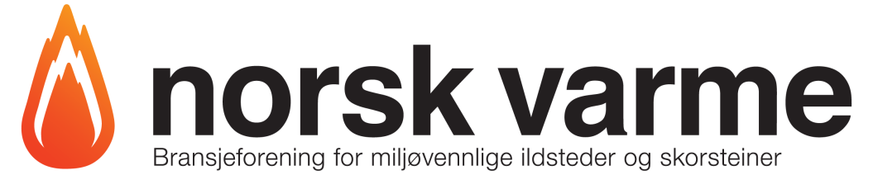

Innkalling
ÅRSMØTE
og medlemsmøte

tirsdag 14. april 2026,
klokken 17:30

Nationaltheatret konferansesenter
Haakon VIIs gate 9, 0161 Oslo
(KS-bygget, inngang tvers over Nationaltheatret jernbanestasjon,
inngangen under Utenriksdepartementet)

Det blir godt faglig innhald, årsmøtesaker,
og utdeling av prisen for «Årets ildsjel»

ÅRSMØTE I NORSK VARME
Det kalles med dette inn til årsmøtet i bransjeforeningen NORSK VARME, tirsdag 14. april 2026, klokken 17:30 ved Nationalthearet konferansesenter (KS-bygget).

Etter møtet blir det trivelig samling og tre retters middag på restaurant Halvbroren, i nabobygget.

Alle medlemmer er velkommen til å stille med så mange man ønsker, men hvert medlem har én stemmerett. Potensielle medlemmer er velkomne som observatører.

Faglig del:
- Brannetterforsker Arnt Ivar Holmstad:
  - «Hvorfor etterforsker forsikringsbransjen branner?»
- Forfatter Lars Mytting:
  - Norge må få offentlige beredskapslagre med ved
- Thema Consulting presenterer ny rapport
  - Verdien for Norge av å fornye eldre vedovner.
- Sekretariatet:
  - Orientering om Norsk Varmes arbeid det siste året
- Utdeling av prisen «Årets ildsjel»

Formell del:

Til behandling foreligger sakene satt i foreningens vedtekter:
1. Godkjenning av innkalling, stemmeberettigete og eventuelle fullmakter.
2. Valg av ordstyrer, referent og to personer til å signere protokollen
3. Styrets årsberetning
4. Fremleggelse av regnskap og revisjonsrapport.
Regnskapet sendes direkte til påmeldte
5. Godkjennelse av budsjett, samt fastsettelse av kontingent.
Budsjettforslag sendes direkte til påmeldte
6. Valg av styre og valgkomité – se vedlegg
7. Valg av revisor.
8. Innkomne forslag. Forslag som ønskes behandlet bes meldt inn til gnist@norskvarme.org snarest.

Det er slike regler for avstemming på årsmøtet:
- Beslutninger på årsmøtet treffes gjennom simpelt flertall av avgitte stemmer.
- Hvert medlem (selskap) har 1 stemme, som avgis ved personlig fremmøte. Stiller et medlem med flere personer, kan altså bare én av disse stemme.
- Stemme kan også avgis gjennom skriftlig fullmakt meddelt et annet av foreningens medlemmer. Fullmakt skal i så fall presenteres møteleder idet møtet åpnes.
- Møtelederens stemme gjør utslaget ved stemmelikhet.

Sakspapirer blir sendt påmeldte deltakere i god tid før møtet. Betalende medlemmer som ikke kan stille, men ønsker sakspapirene får de ved henvendelse til sekretariatet (send epost til gnist@norskvarme.org).

Vi ber om påmelding til aske@norskvarme.org

Hjertelig velkommen
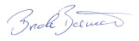

Brede Børud
styreleder
